- Ga naar www.amara.org
- Klik in het onderstaande scherm op ‘sign in/sign up’
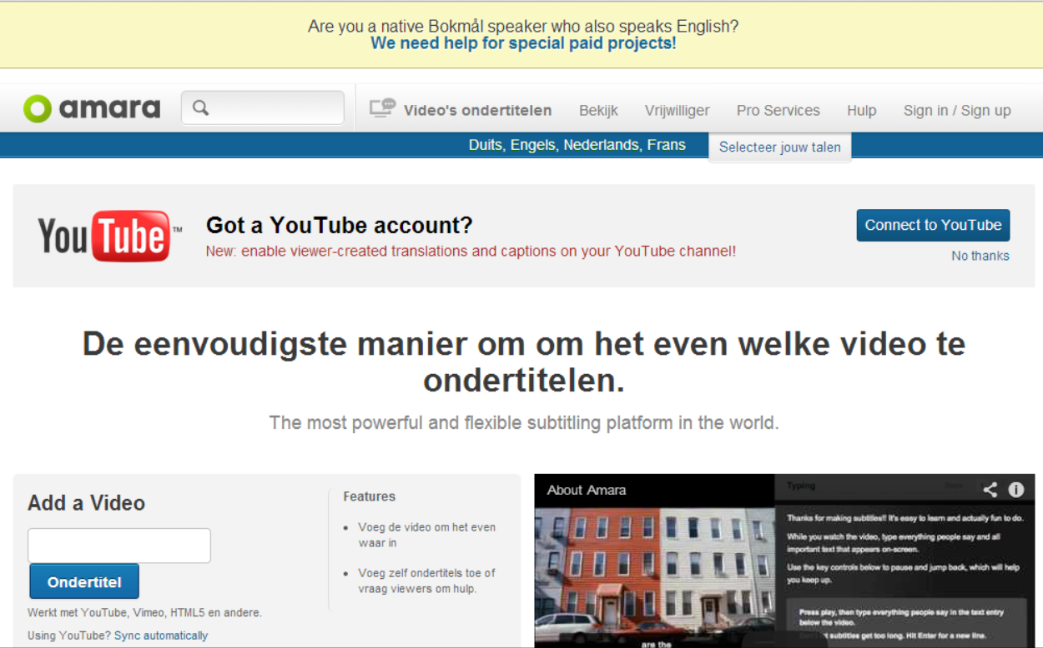
Opmerking: je kunt ook video’s ondertitelen zonder dat je bent aangemeld. Maar als je halverwege moet stoppen en je werk wilt opslaan, heb je een account nodig. Meld je dus direct aan.

Aanmelden
- Het onderstaande scherm verschijnt. Je kunt je op allerlei verschillende manieren aanmelden: via Google, Twitter, Facebook etc. Heb je geen account, klik dan onderin het scherm op ‘je hebt er geen?’ en maak een Amara-account aan.
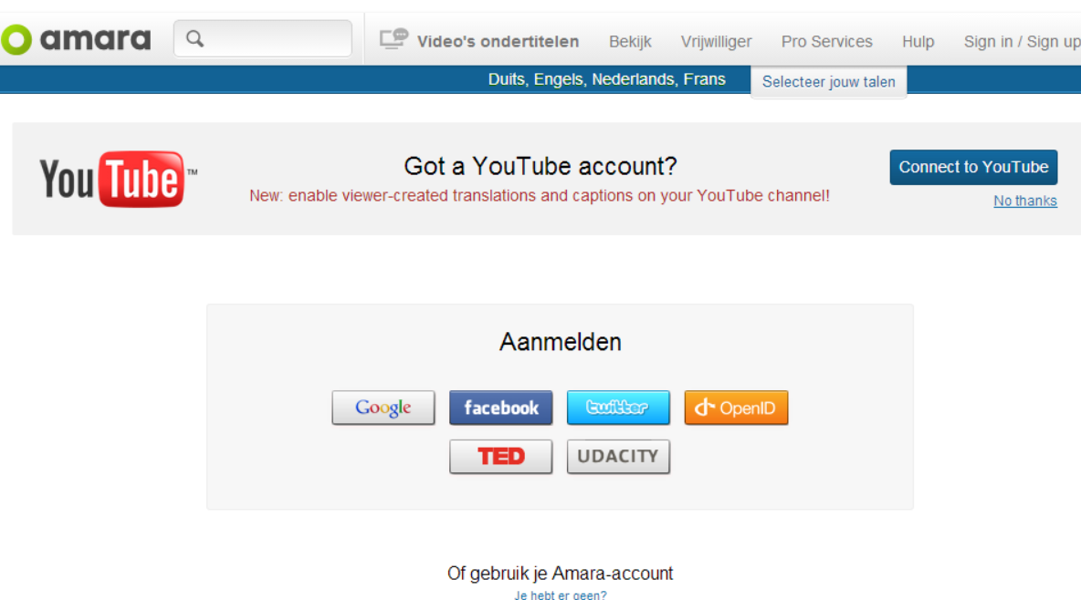
- Het kan zijn dat je gevraagd wordt om een bevestigingsmail te beantwoorden. Ga naar het mailadres dat hoort bij het account dat je gebruikt en klik op de link uit het mailtje.
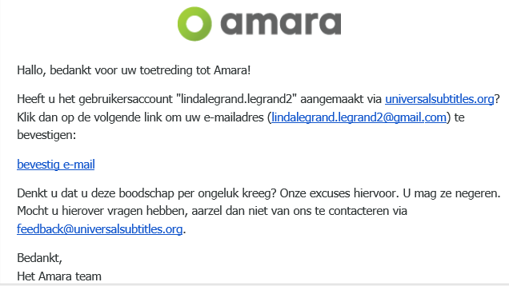
- Ga weer naar www.amara.org en klik nu op ‘video’s ondertitelen’.
- Plak de link naar een youtubefilmpje (of een vimeo of Dailymotion filmpje) op de juiste plek (zie hieronder) en klik op ‘beginnen”
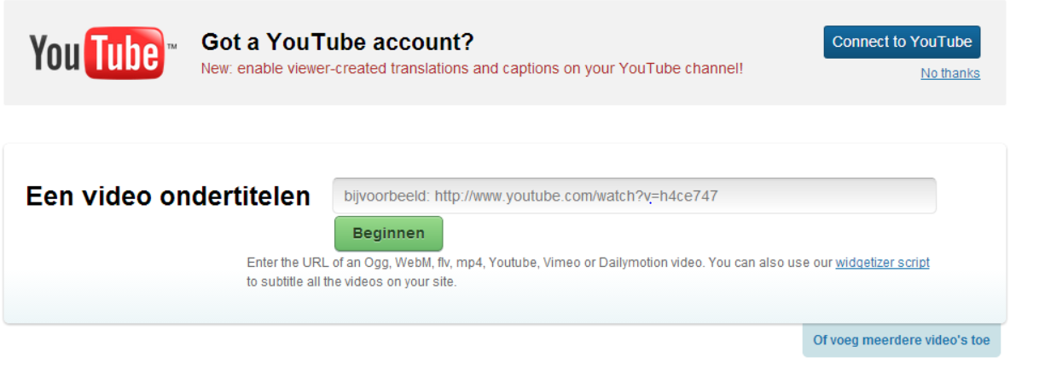
- Je ziet nu het filmpje waarvan je de url hebt geplakt, verschijnen. Klik op het pijltje bij de taal linksonder om de mogelijkheden te zien (tip: wanneer je deze manier gebruikt zie je indien mogelijk de tekst in het Engels staan en kun je daaronder je vertaling typen)
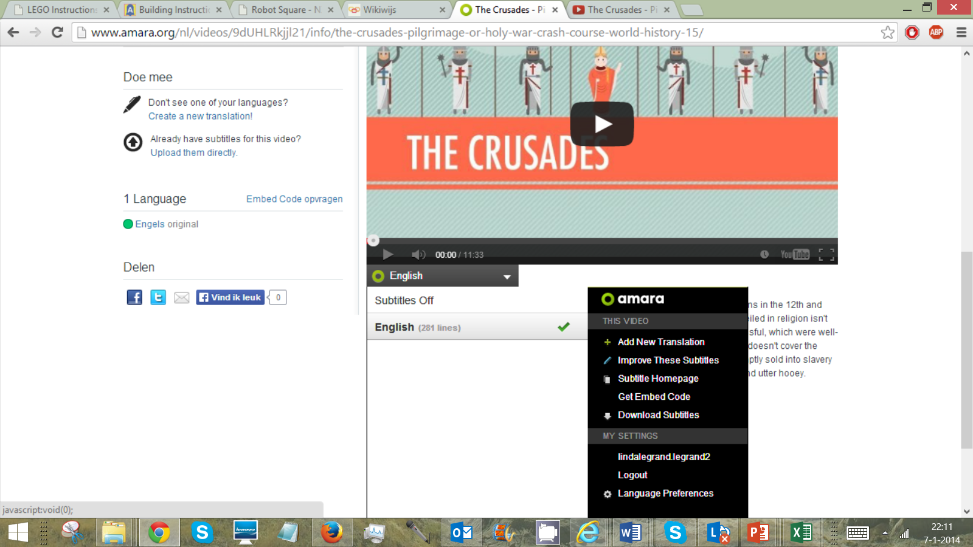
- Je kunt nu kijken (links) in welke talen de video al beschikbaar is. Daarna kies je óf een nieuwe taal, óf je past een bestaande vertaling aan.
- Je ziet een schermpje waarin je kunt kiezen in welke taal je wilt gaan vertalen en (indien mogelijk) welke taal je al geschreven in beeld wilt hebben:
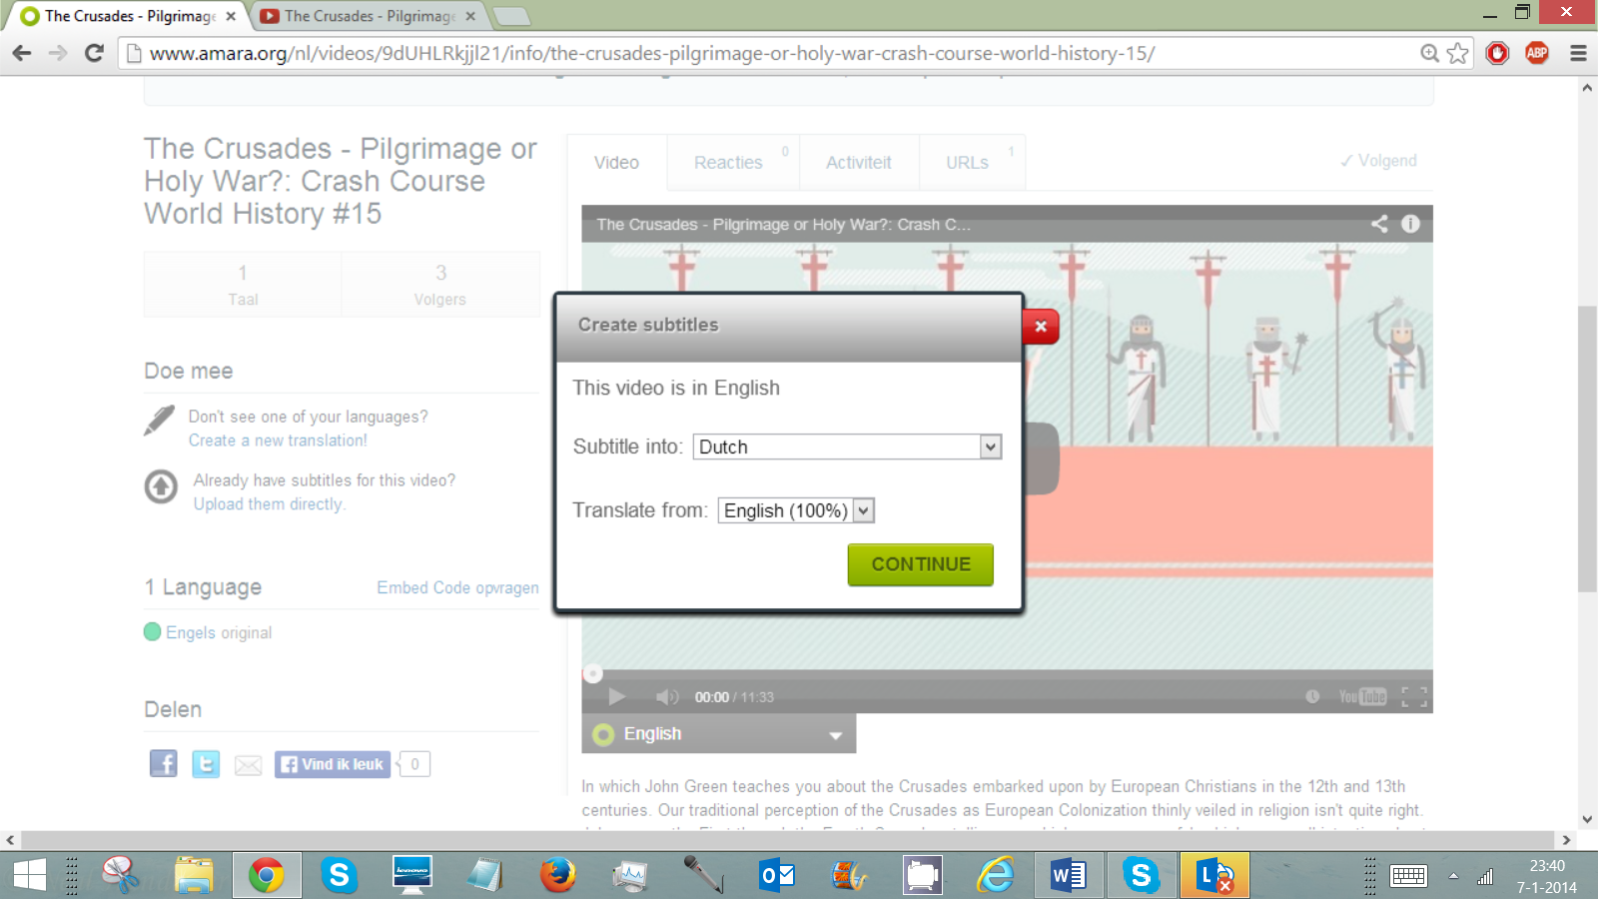
- Vervolgens zie je de tekst in beeld + open ruimtes waar je je vertaling kunt typen.
- Als (enorme) opstap kun je starten vanuit ‘Auto-translate empty fields (using Bing). Er wordt dan een voorlopige vertaling gegeven die je kunt (en moet) aanpassen. Scheelt heel veel werk.
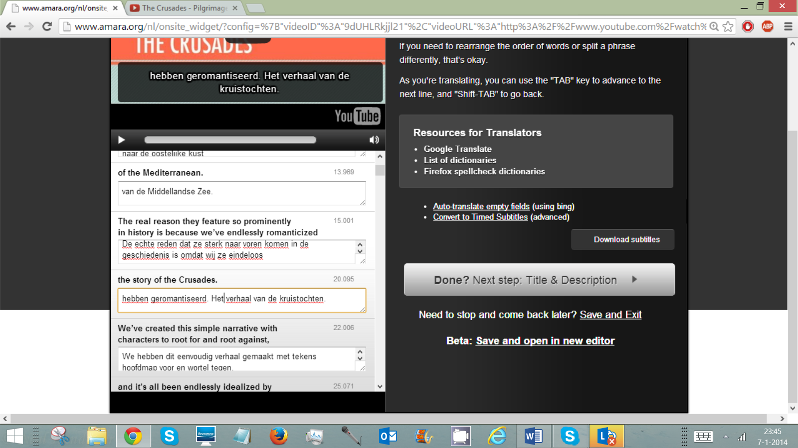
- Daarna kun je een titel en omschrijving vertalen. Klik daarvoor op ‘Done? Next step: Title & Descripion’.
- Ben je klaar dan kun je je vertaling afronden. Klik daarvoor op ‘Done? Submit final translation’.
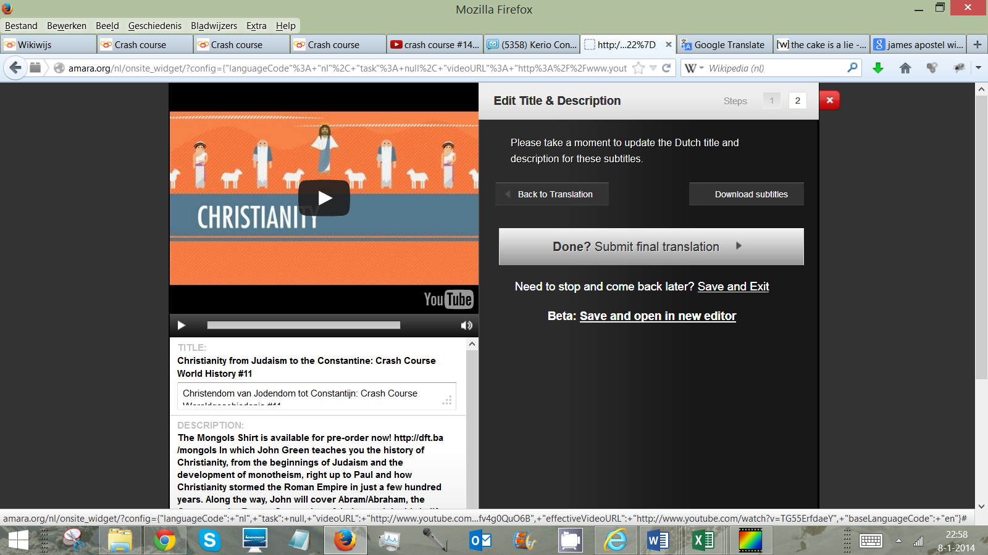

Je werk terugvinden
Normaal gesproken maak je een vertaling niet in één keer af. Je kunt je werk op de volgende manier terugvinden:
- Ga naar amara.org en meld je aan.
- Klik rechtsboven op pijltje naast je naam en klik op video’s
- Kies voor het tabblad ‘activiteiten’ om je werk te zien en te openen.
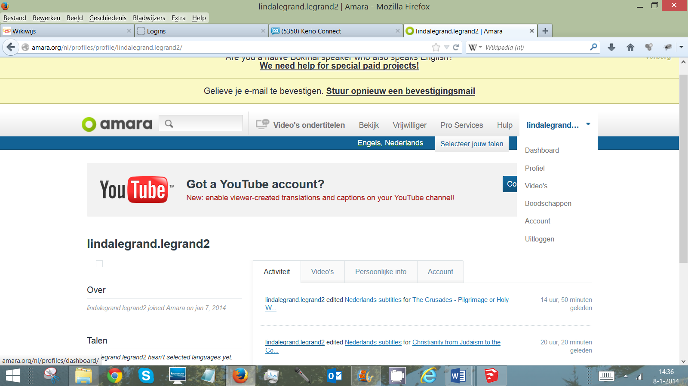

Embedcode opvragen
Meld je aan op amara en zoek de juiste video op. Je ziet:
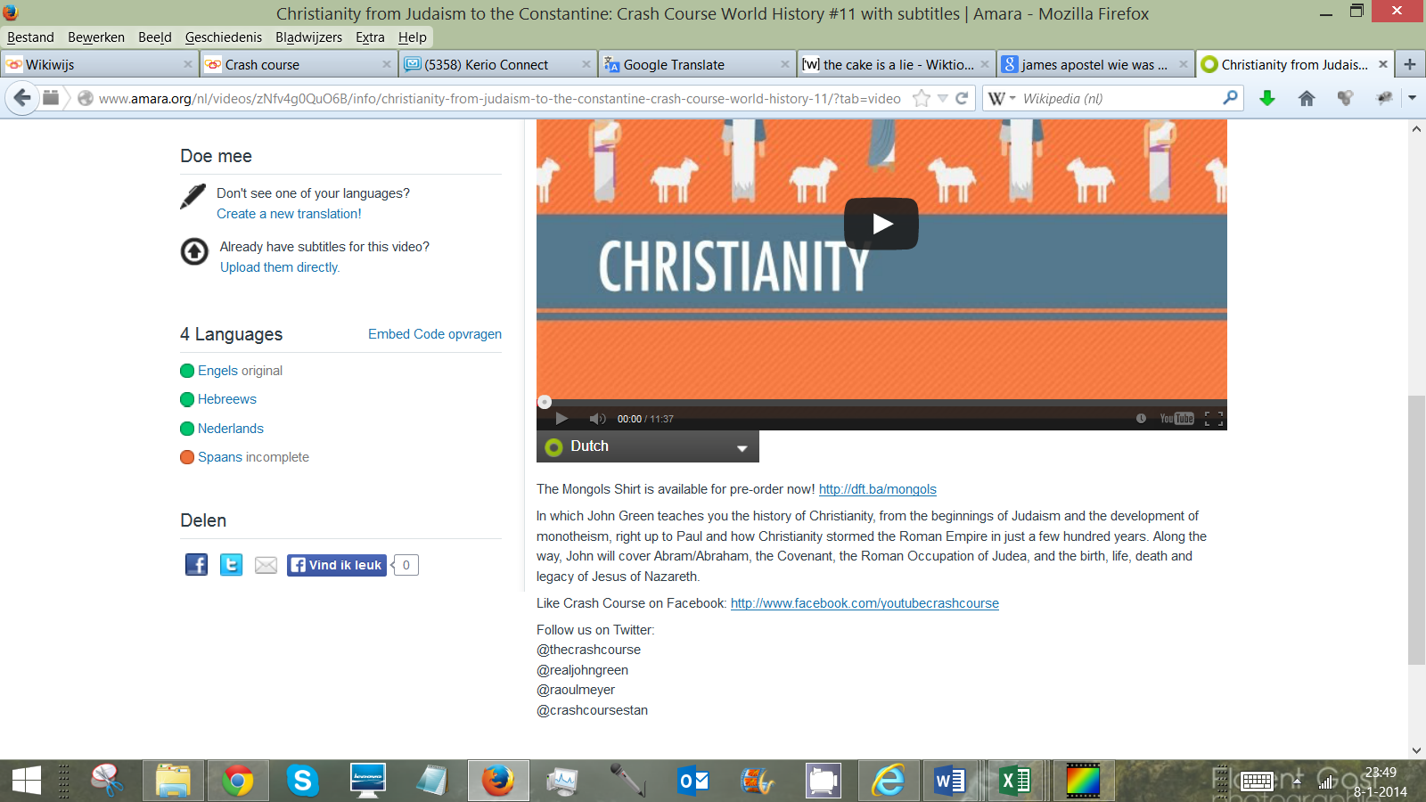
- Klik op ‘embed code opvragen’
- Kopieer de code die in beeld komt
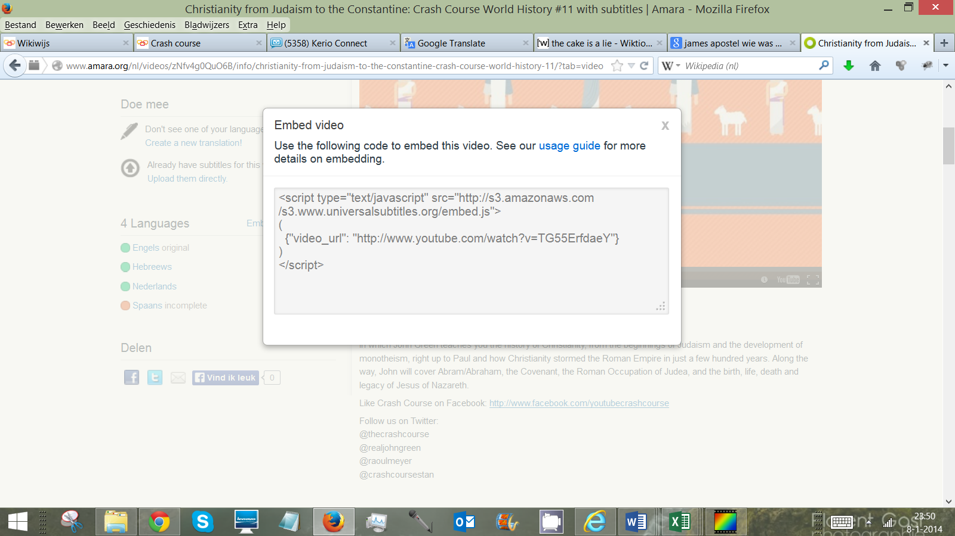

Ondertiteling downloaden
Het is ook mogelijk de ondertiteling in haar geheel te downloaden. Ga naar de video die je hebt ondertiteld, kies de juiste taal, klik op het pijltje naast de taal en kies voor ‘download subtitles’
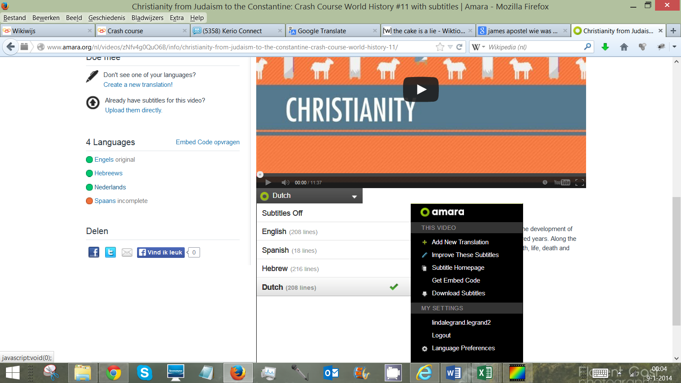
Als je een formaat kunt kiezen, kies dan bijv. voor srt. Dat formaat kun je openen in bijv. een excelfile. Daarin kun je overbodige regels gemakkelijk wissen.

Opnemen in Wikiwijs
- Open het Wikiwijs arrangement
- Kies het tekstelement (niet het video-element)
- Klik op het knopje ‘code’
- Plak de gekopieerde code in het scherm.
- Klik nog een keer op het knopje ‘code’.
